第13节：js解析顺序和作用域

# javascript解析顺序

1. （定义）先解析var、function、参数；
   1. 该步骤的var只定义变量，后面的 = 赋值不解析
   2. 该步骤的函数只定义函数，函数的执行不解析
   3. 重名的只留一个，var和函数重名函数优先
2. （执行）再从上至下执行其他代码。

# 作用域

1. 最大的作用域为script标签；
2. 遇到函数执行产生新的作用域；
3. 产生新的作用域后同样按照定义-执行的规则解析该作用域的代码；
4. 子作用域可以访问父作用域的参数和变量，反之不行；
5. 每个作用域要访问变量时，先从自身找，找不到再往上一级找。

# 练习

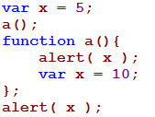 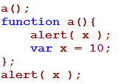 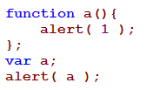

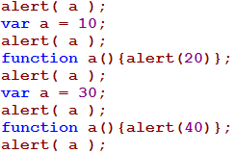 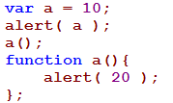

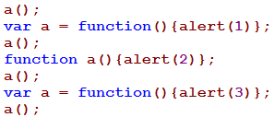

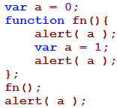 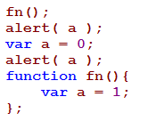 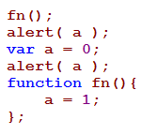

# return函数时，作用域问题

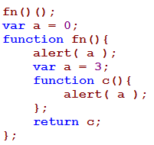

练习：

